法務部檢察事務官公開甄選筆試考試時間及座次分配表
時間：97年7月5日（星期六）
地點：台北市立第一女子高級中學至善樓二樓
考試時間分配表
時間 | 項目
07：55－08：00 | 入場
08：00－10：00 | 刑法
10：00－10：17 | 休息
10：17－10：20 | 入場
10：20－12：20 | 刑事訴訟法
座次分配表
試場 | 入場證號
高二射班 | 001－035
高二御班 | 036－070
高二書班 | 071－105
高二數班 | 106－140

※注意事項
1.未携帶本部檢察司97.5.29法檢司字第0970801874號書函及身分證者不得入場。
2.應考人應於每節預備鈴響時依座次入座，考試開始逾20分鐘後不得入場考試。入場應試後60分鐘內不得離場，強行離場者，取消該科考試資格。

【北一女中地圖】【地址】 臺北市中正區 10045 重慶南路一段 165 號
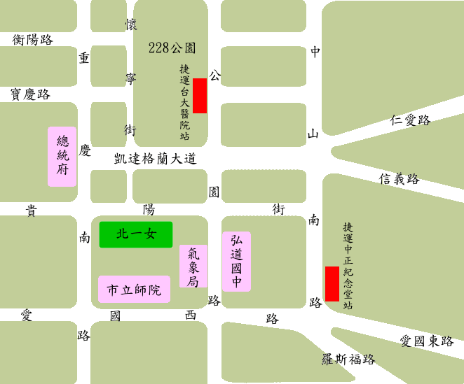

【交通工具】
【一女中(公園)】 | 0西左、 18、 204、 204區間、 227、 235(正)、 236、 241、 243(正線)、 243(直達)、 244、 251、 295、 5、 532、 604、 630、 644、 662、 663、 706、 706-延駛、 706-區間、 中山幹線
【一女中(重慶)】 | 0東、 262、 3、 304、 304副線
【一女中(貴陽)】 | 235(正)、 241、 244、 245(正線)、 245(青山線)、 245(副線)、 270、38
【一女中(愛國)】 | 660
指南客運 | 2、3路
新店客運 | 台北→烏來、新店←→淡海、錦繡山莊→台北、花園新城→台北、碧瑤→台北
台北客運 | 15
捷運 | 台大醫院站、中正紀念堂站、西門站

